Título: Movimiento aparente anual del Sol y Estaciones.
Autor: Griego, Honey
Créditos: Griego, Honey
Fecha de publicación: junio 2019

Esta obra está bajo una Licencia Creative Commons Atribución-CompartirIgual 4.0 Internacional.

ACTIVIDAD N°2 Movimiento aparente anual del Sol y Estaciones
1.- Completa la tabla
Fecha | Hemisferio Sur | Hemisferio Norte | Posición geográfica del Sol | Latitud
21/03 |  |  |  | 0°
 | Solsticio de Invierno
 |  | Equinoccio de Otoño
 |  |  | Trópico de Capricornio
2.- Calcula la altura del Sol en Solsticios y Equinoccios para las siguientes latitudes: φ 0°, φ 23°, φ 68°, φ 42°.
3- Observa el dibujo del horizonte al momento de salir el sol y responde: ¿A qué fecha/s representa el dibujo? _________________________________
4- Observa la siguiente imagen y completa
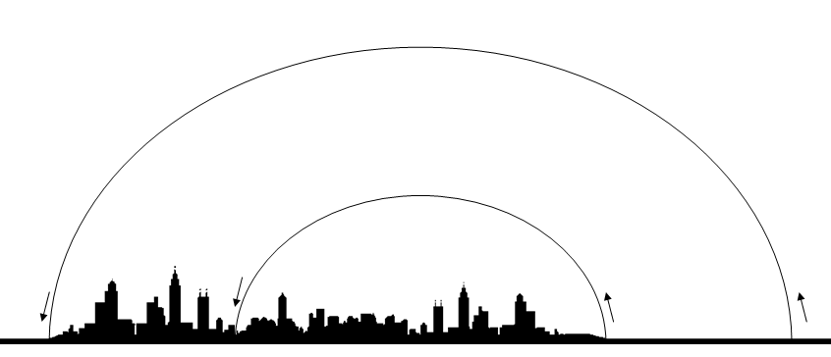
- Indica cual trayectoria representa el Solsticio de Verano y cual el Solsticio de Invierno. Indica la fecha de cada solsticio según el Hemisferio Sur.
- Establece los puntos cardinales: Norte, Este y Oeste. (NOTA: Los puntos cardinales se establecen con un corte en el horizonte).

